Отчет о проделанной работе МБУ ДК «Восток»
за период с 11 июля по 17 июля 2022 года

12.07 размещена онлайн-публикация проекта «Календарь памятнных дат. Сражение под Прохоровкой».
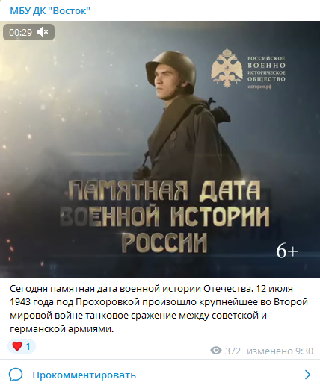
12.07 размещена онлайн-публикация «Мы zа мир» в поддержку наших военнослужащих участвующих в специальной военной операции на Украине.
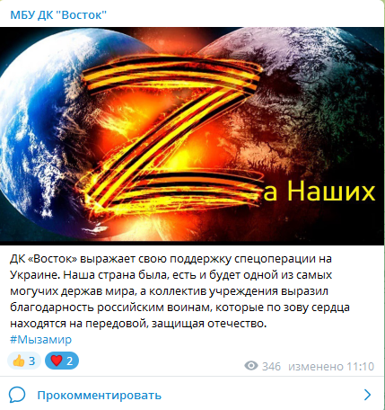
13.07 в киноконцертном зале Дома культуры «Восток» прошел кинопоказ патриотического фильма «Солдатик». Каждый желающий совершенно бесплатно мог посетить это мероприятие.
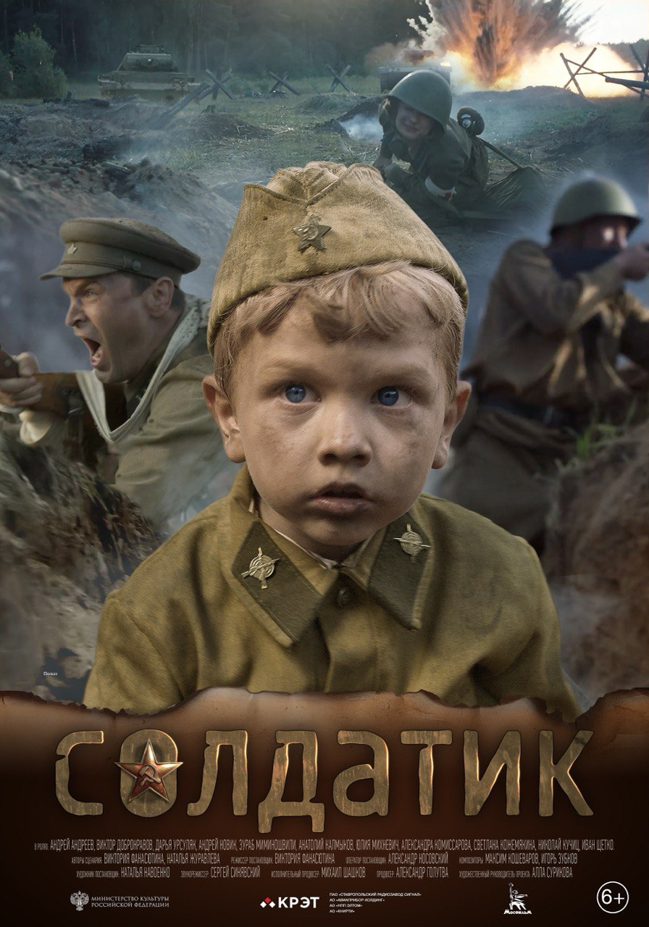
13.07 размещена онлайн-публикация проекта «Календарь памятнных дат. Операция Багратион».
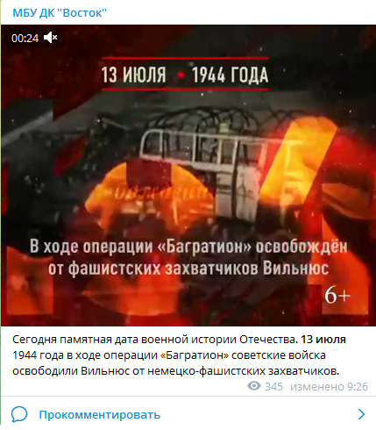

14.07 на городской площади состоялась торжественная церемония зажжения Чаши Огня IX Международных спортивных игр «Дети Азии», в которой приняли участие коллективы и солисты Дома культуры «Восток».
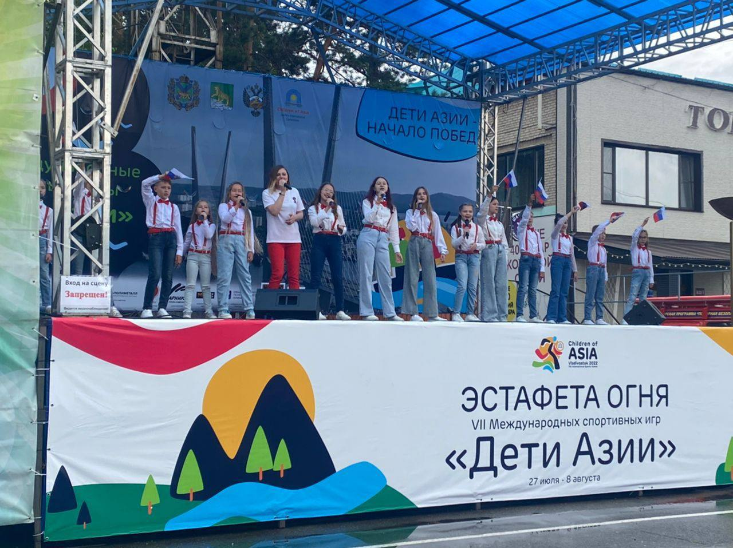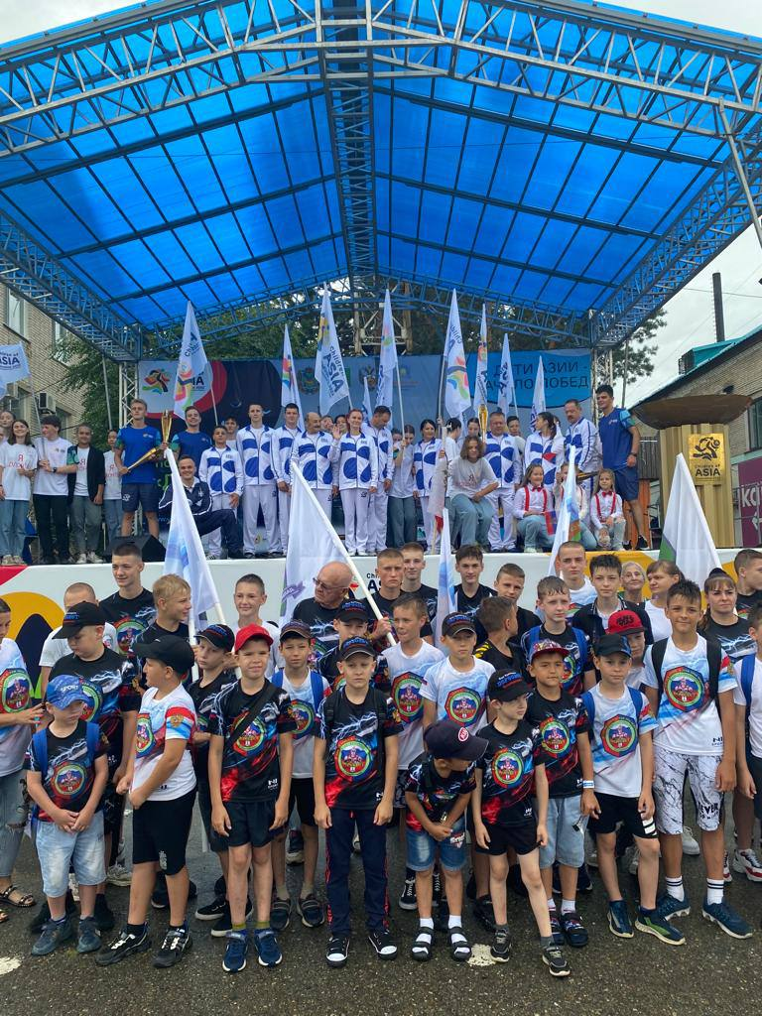
15.07 размещена онлайн-публикация «Эстафеты огня» IX Международных спортивных игр «Дети Азии».
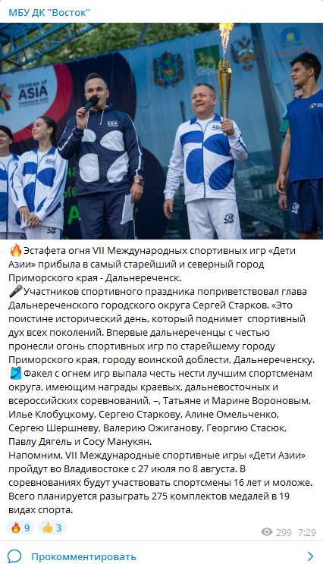

15.07 в малом зале Дома культуры «Восток» состоялась игровая программа «Нам сегодня весело». Зажигательная музыка, музыкальные игры и просто хорошее настроение ожидало гостей мероприятия.
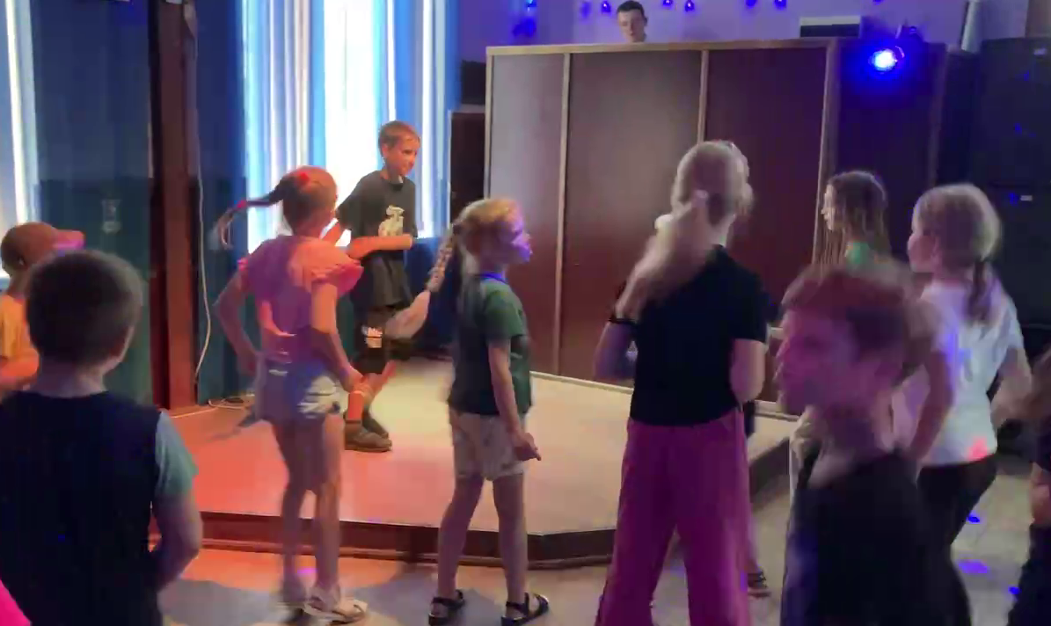
15.07 размещена онлайн-публикация игровой программы «Нам сегодня весело».
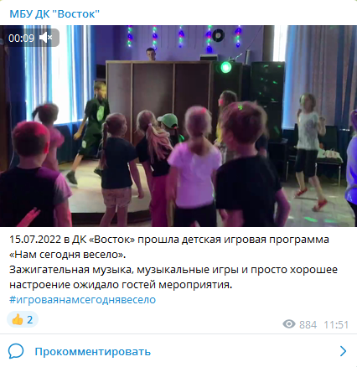
15.07 в малом зале Дома культуры «Восток» состоялась молодежная дискотека «Джинсовая вечеринка». Участники танцевали под зажигательные треки современных исполнителей.
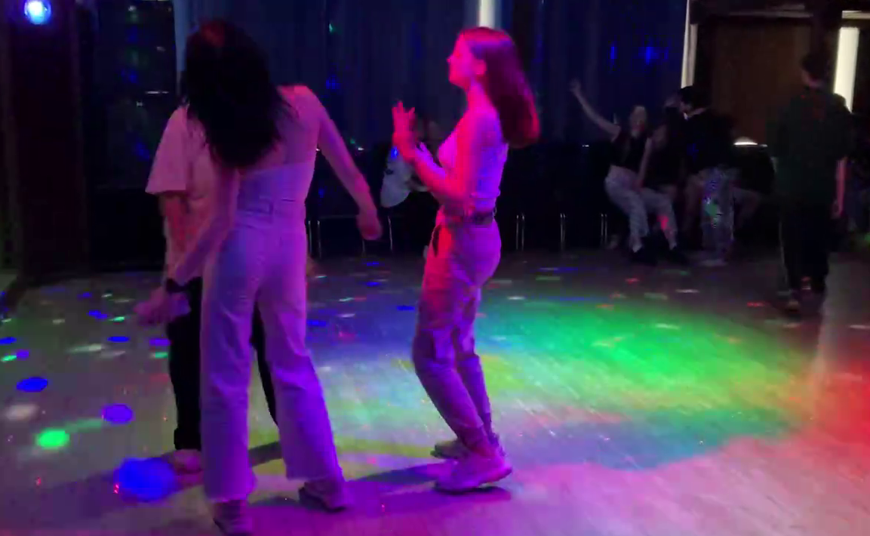

15.07 размещена онлайн-публикация молодежной дискотеки «Джинсовая вечеринка».
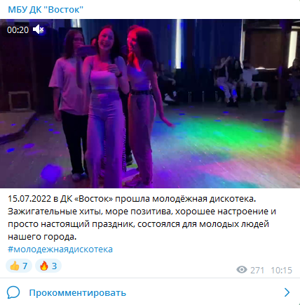

15.07 размещена онлайн-публикация проекта «Календарь памятных дат. Грюнвальдская битва».
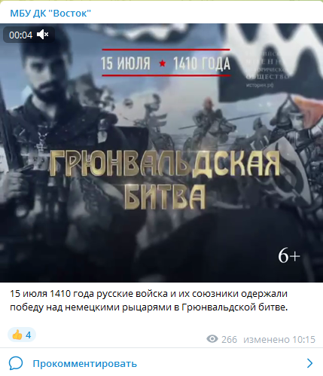
16.07 размещена онлайн-публикация «Праздник солнца, лето» прошедшего в эту субботу в с. Лазо. Коллективы Дома культуры подарили жителям массу положительных и эмоций и хорошее настроение.
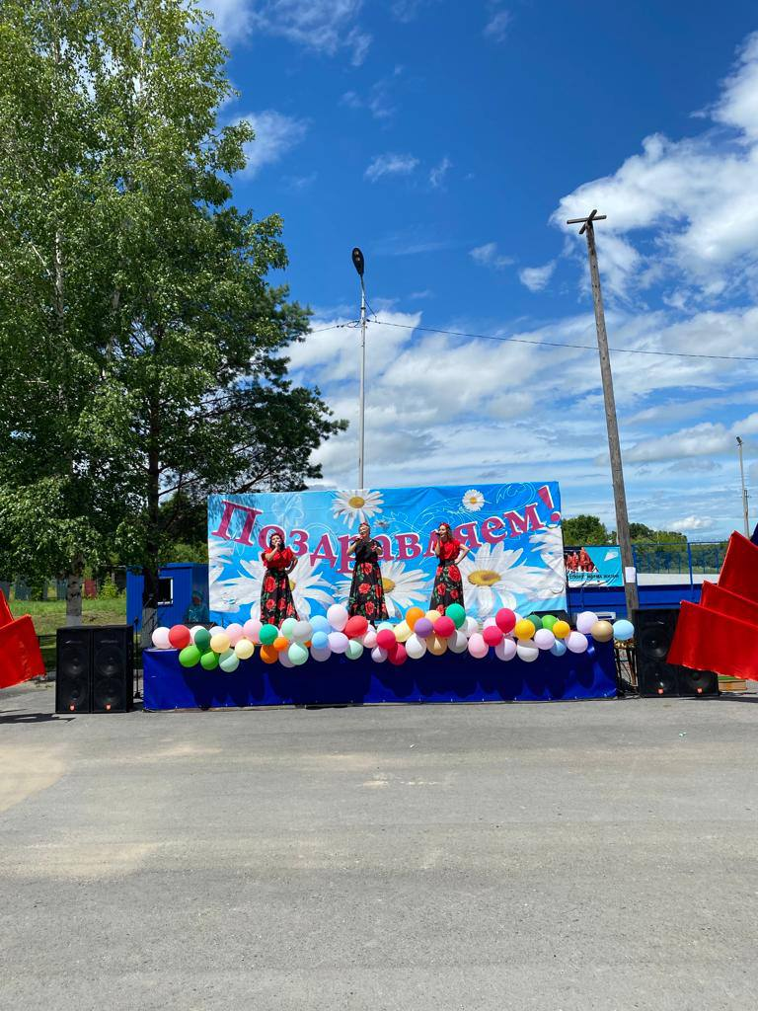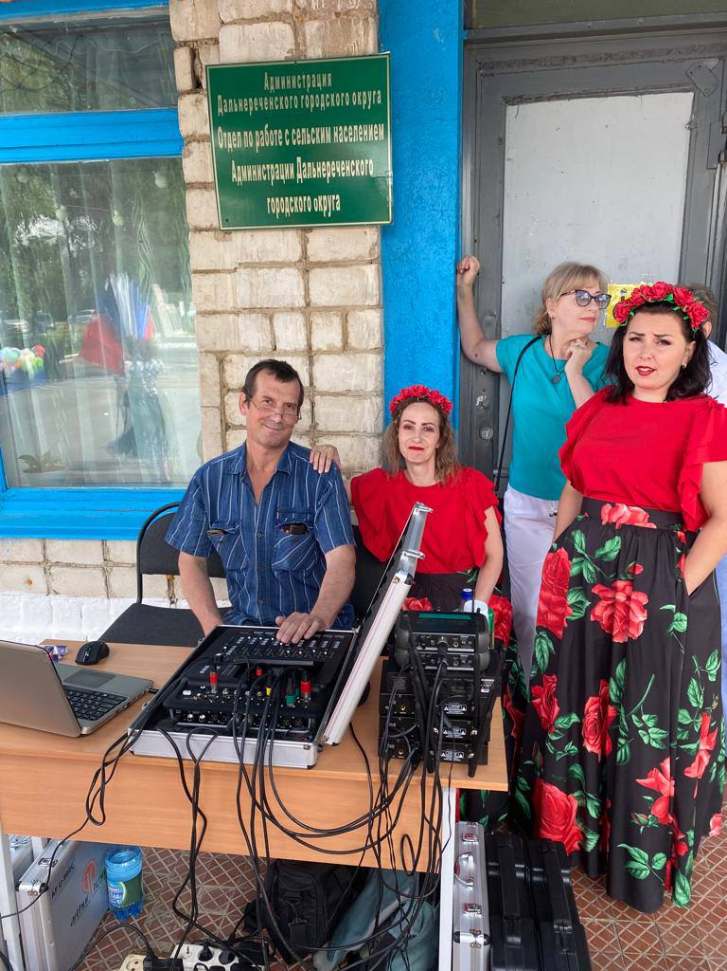

16.07 на городской площади состоялась традиционная Губернаторская «Зарядка Чемпионов», которую провела Надежда Исмагилова - квалифицированный тренер групповых программ: AEROBIC, BODY SCULPT, STRONG в фитнес клубе PLATINUM SPORT.
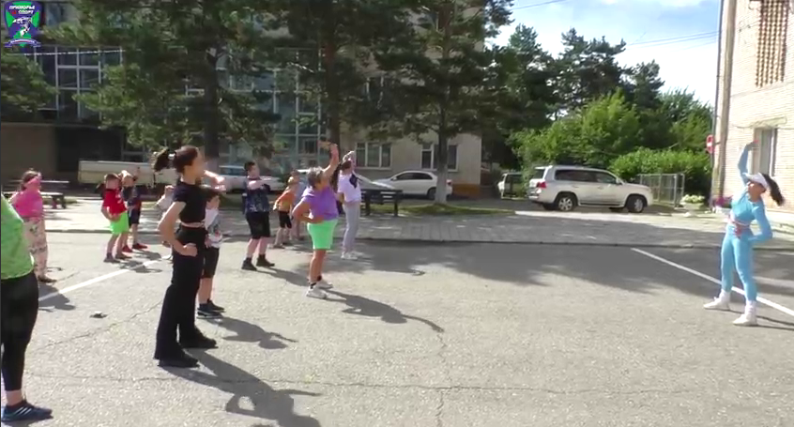
16.07 размещена онлайн-публикация традиционной Губернаторской «Зарядки Чемпионов», которую провела Надежда Исмагилова - квалифицированный тренер групповых программ: AEROBIC, BODY SCULPT, STRONG в фитнес клубе PLATINUM SPORT.
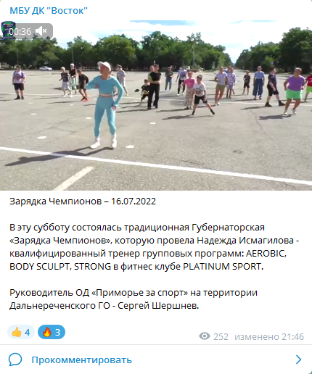
16.07 и 17.07 на городской площади прошли показы лучших короткометражных фильмов снятых в России за последний год в рамках «IX Фестиваля уличного кино».
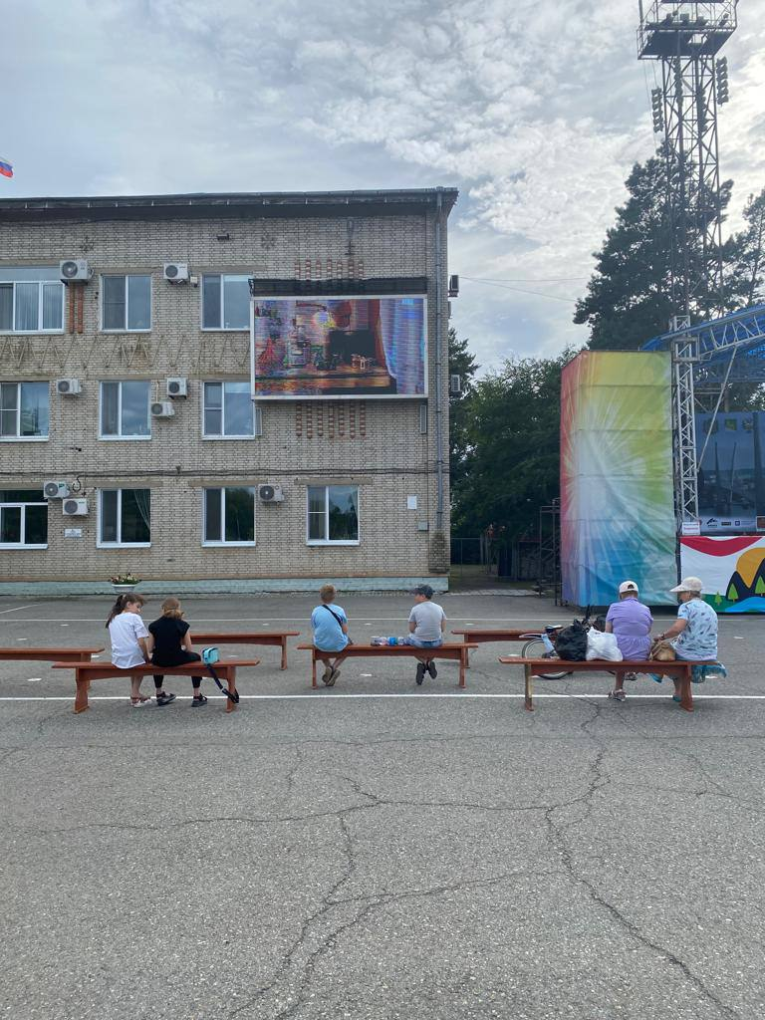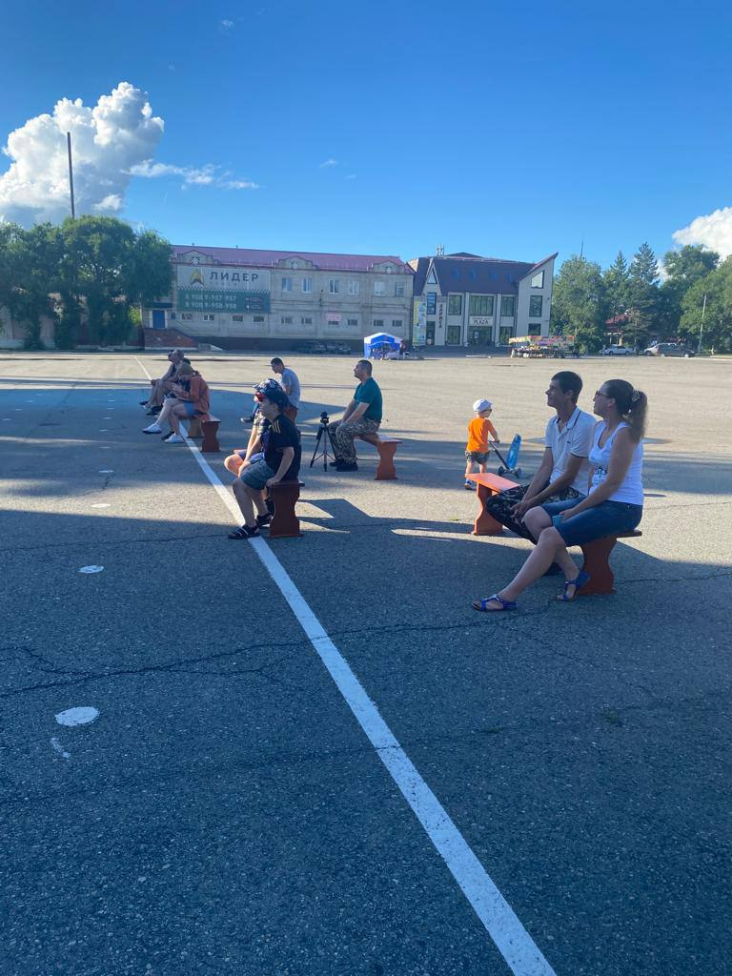

Отчет о проделанной работе Клуба «Космос» село Грушевое

12.07 в клубе «Космос» прошёл познавательный урок «О спичке и добром огоньке». В процессе урока, дети ознакомились с правилами пожарной безопасности и с тем, как правильно действовать во время пожара.
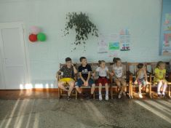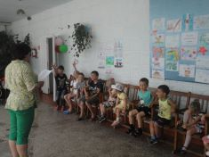
13.07 в клубе «Космос» провели эстафетные соревнования «Дети плюс взрослые». Соревнования прошли под девизом «Мы одна большая семья». Дети и взрослые получили от мероприятия заряд бодрости и хорошего настроения.
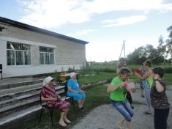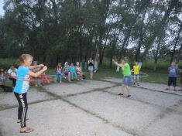
14.07 в клубе «Космос» состоялся турнир по шашкам «Первая шашка». Участники с большой ответственностью отнеслись к данному мероприятию. Преодолевая волнение, каждый участник стремился к победе.
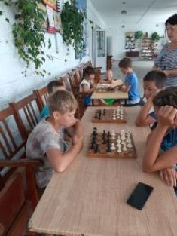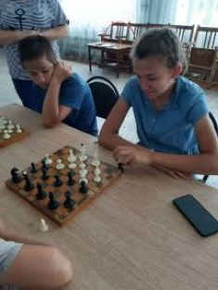

14.07.в клубе «Космос» прошёл познавательный час у выставки портретов русских полководцев «Слава и гордость земли русской». Гости мероприятия узнали, что полководцы - это великие люди, имена которых вошли в историю на века.
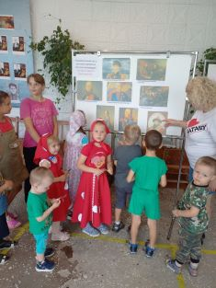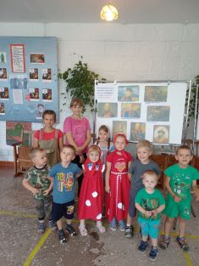
15.07 в клубе «Космос» проведена игровая программа для детей «Игры из бабушкиного сундука». Дети с большим удовольствием участвовали в играх, водили хороводы, пели частушки и весёлые народные песни.
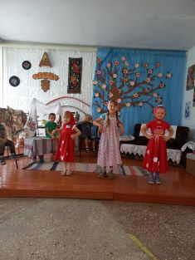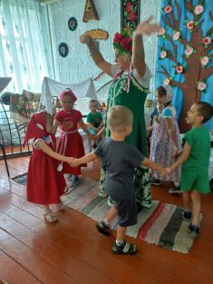
15.07 размещена онлайн-публикация в поддержку специальной военной операции на Украине.
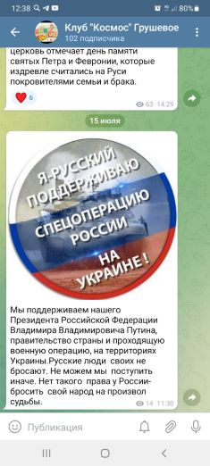
16.07 в клубе «Космос» прошла познавательная программа для детей «Советы доктора Пилюлькина». В ходе мероприятия дети познакомились с доктором Пилюлькиным, который рассказал им о правилах здорового образа жизни, провёл весёлую зарядку, загадывал загадки. Программа получилась познавательной и интересной.
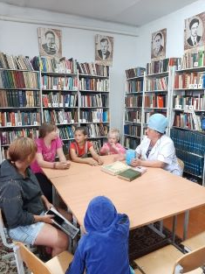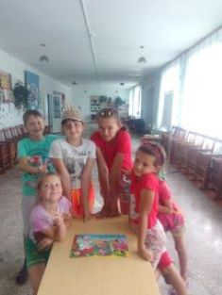
16.07в клубе «Космос» состоялась спортивно развлекательная программа для подростков «Спортивная молодёжь». Программа мероприятия была довольно насыщенной. Соревнования стали настоящим праздником спорта и здоровья.
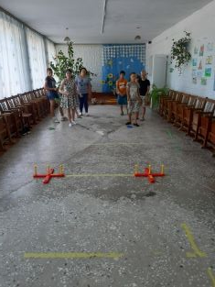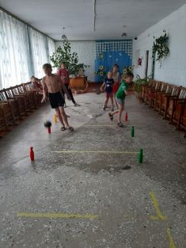
16.07 в рамках проекта «Добрая суббота» в клубе «Космос» состоялось развлекательное мероприятие для жителей села. Танцевальная музыка, заводные песни и хорошее настроение сопровождали участников мероприятия весь вечер.
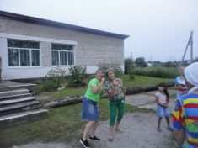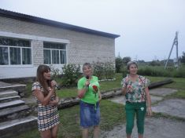
16.07 в селе Лазо состоялось мероприятие «Праздник, солнце, лето», в котором приняли участие группа «Ивушка» и солистка клуба «Космос» Жукова Вера.
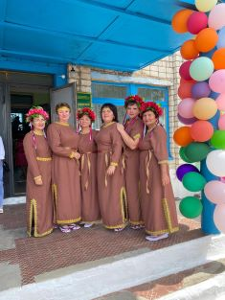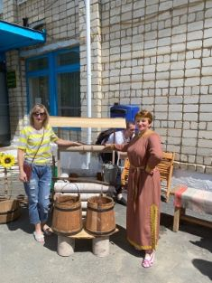

Отчет проделанной работе Лазовского клуба филиала МБУ ДК «Восток»
Отчет проделанной работе

12.07 в Лазовском клубе для детей проведена викторина «Пожарный эрудит». Участники программы ответили на вопросы викторины и еще раз закрепили знания по пожарной безопасности.
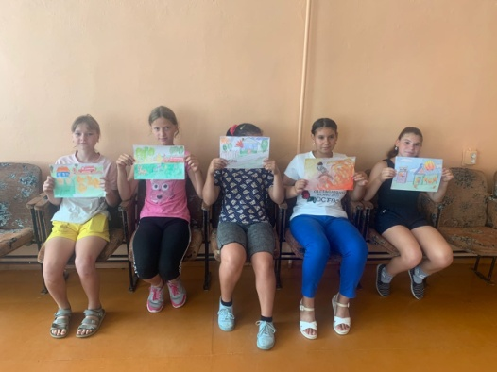

13.07 размещена онлайн-публикация викторины «Веселое лето». Маленькие зрители нашего канала отвечали на вопросы летней викторины.
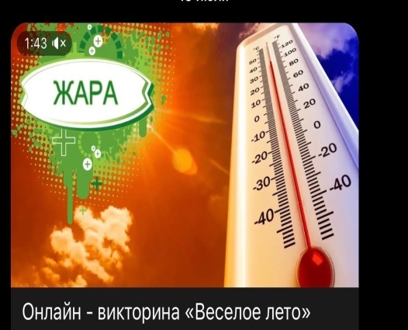

14.07. в Лазовском клубе проведена игровая программа для детей «Я + Ты = Мы». Участники мероприятия в игровой форме показали сплоченность и поддержку друг друга.
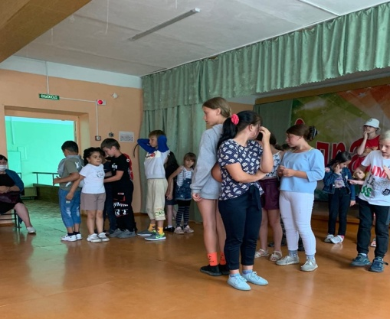

14.07 размещена онлайн-публикация «И вспомнить страшно и забыть нельзя». В представленных документальных кадрах показаны первые дни начала Великой Отечественной войны.
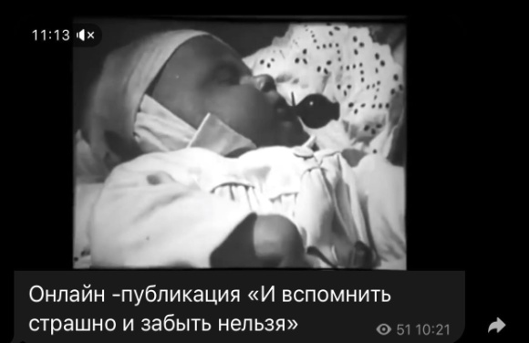

16.07 на площади села Лазо состоялась праздничная программа для жителей села Лазо «Праздник солнца, лета». Песнями, танцами жители села Лазо отметили День Лета. Лучшие творческие коллективы порадовали сельчан своими музыкальными номерами. А для желающих перекусить была организована уха и солдатская каша. Для маленьких жителей села проведена детская игровая программа и сладкий стол.

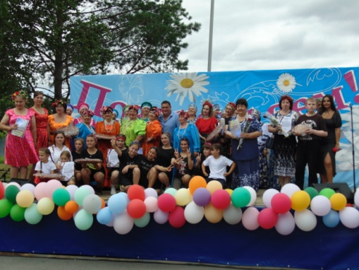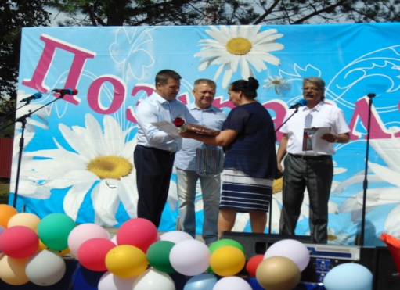
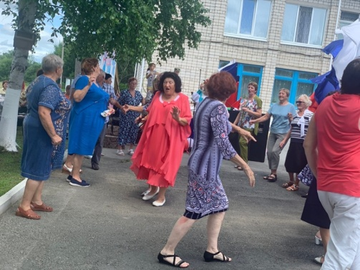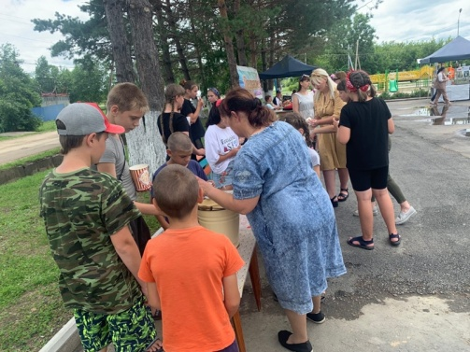

16.07 на площади села Лазо проведена танцевальная программа «Танцуй, веселись». Зажигательные хиты, хорошее настроение и просто настоящий праздник порадовал жителей села Лазо.
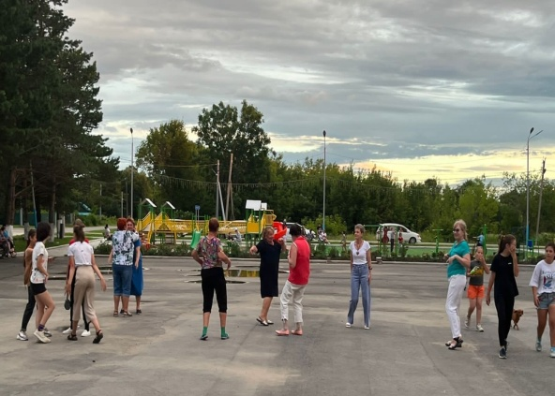
Отчет проделанной работе Дома культуры имени В. Сибирцева

С 11.07 в Доме культуры для жителей микрорайона проходит выставка детского творчества «Джунгли зовут!». Каждый желающий может увидеть работы детей, принимавших участие в мастер-классе.
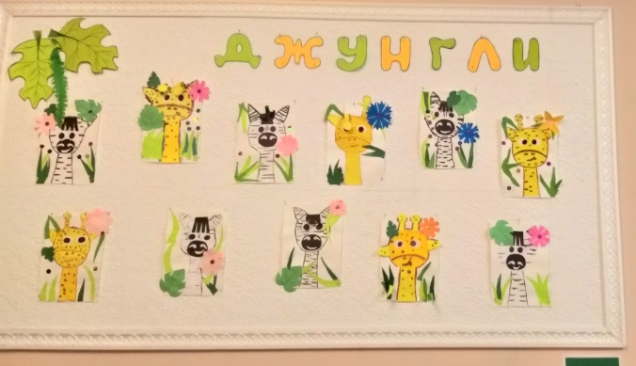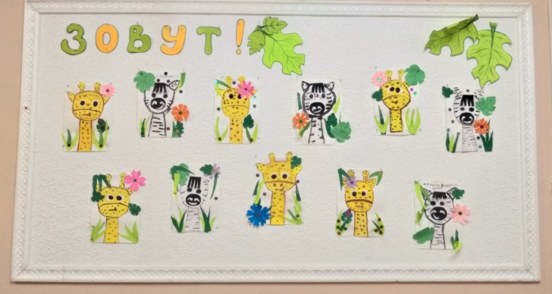

12.07 для детей микрорайона прошел показ сборника мультфильмов «Карусель».

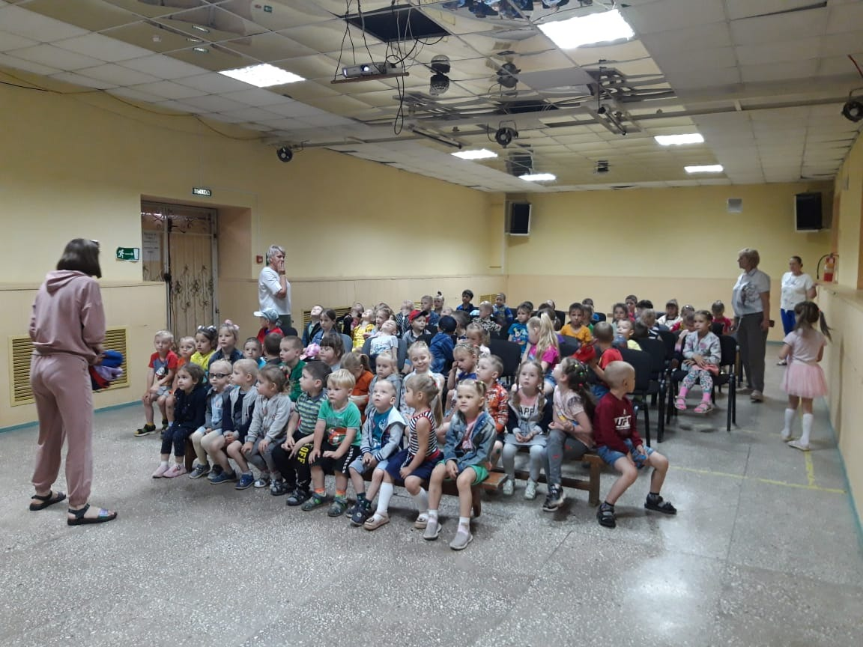
12.07 в рамках работы с молодёжью по патриотическому воспитанию, для подростков микрорайона была проведена беседа и продемонстрирован патриотический фильм «Солдатик».
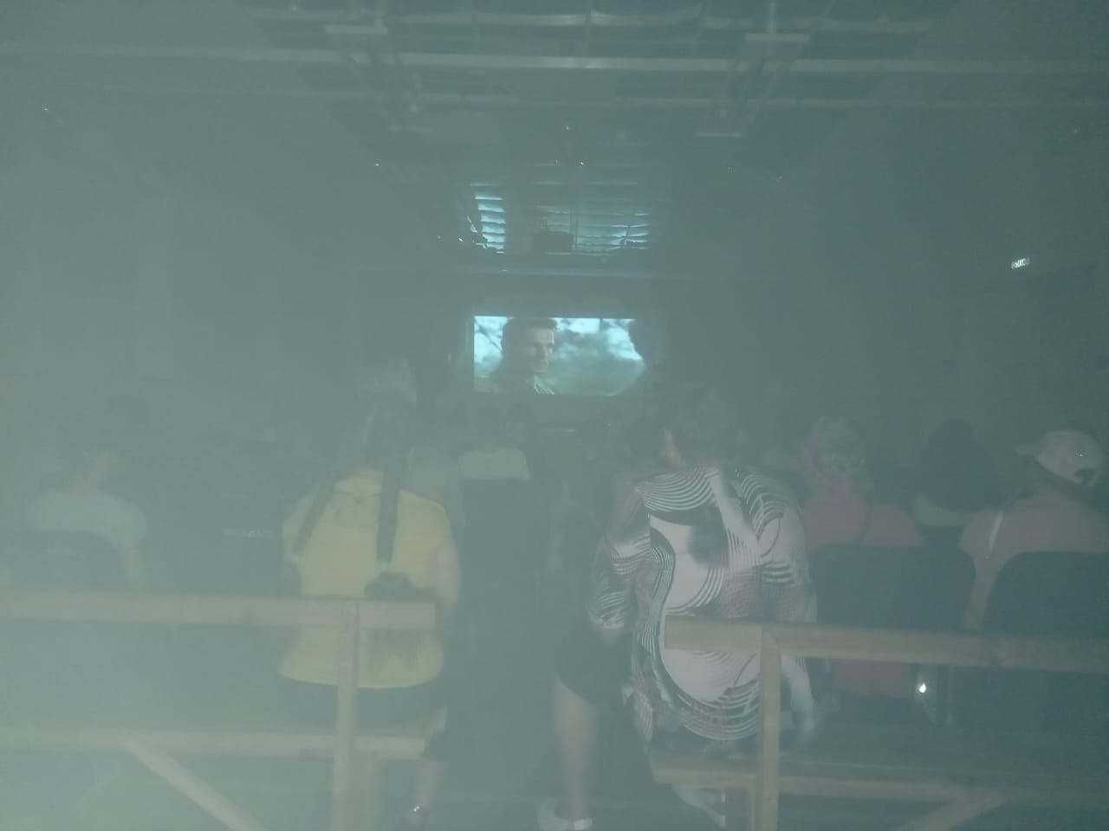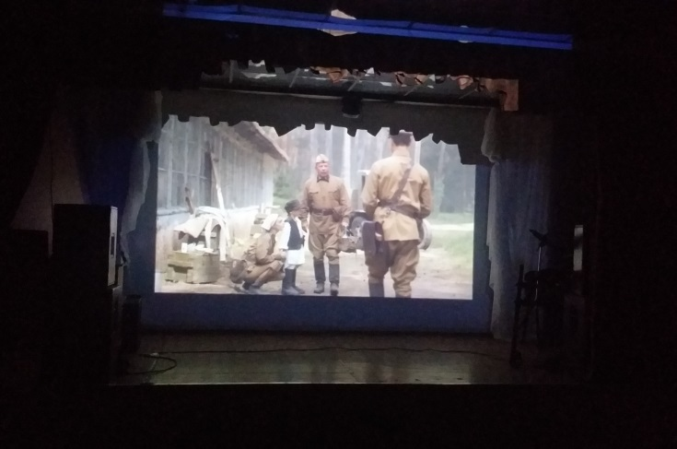
13.07 для детей микрорайона прошёл спортивный час «Будь здоров!». Участники мероприятия с удовольствием провели время в спортивном зале Дома культуры, посоревновались в силе и ловкости.
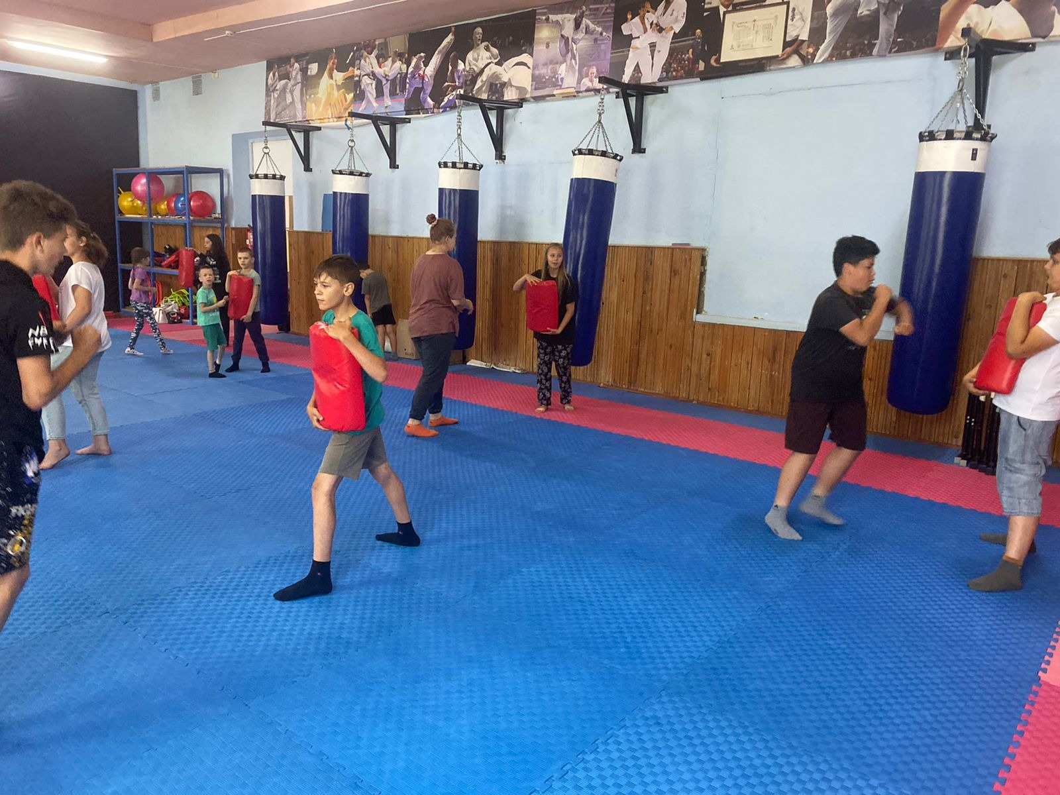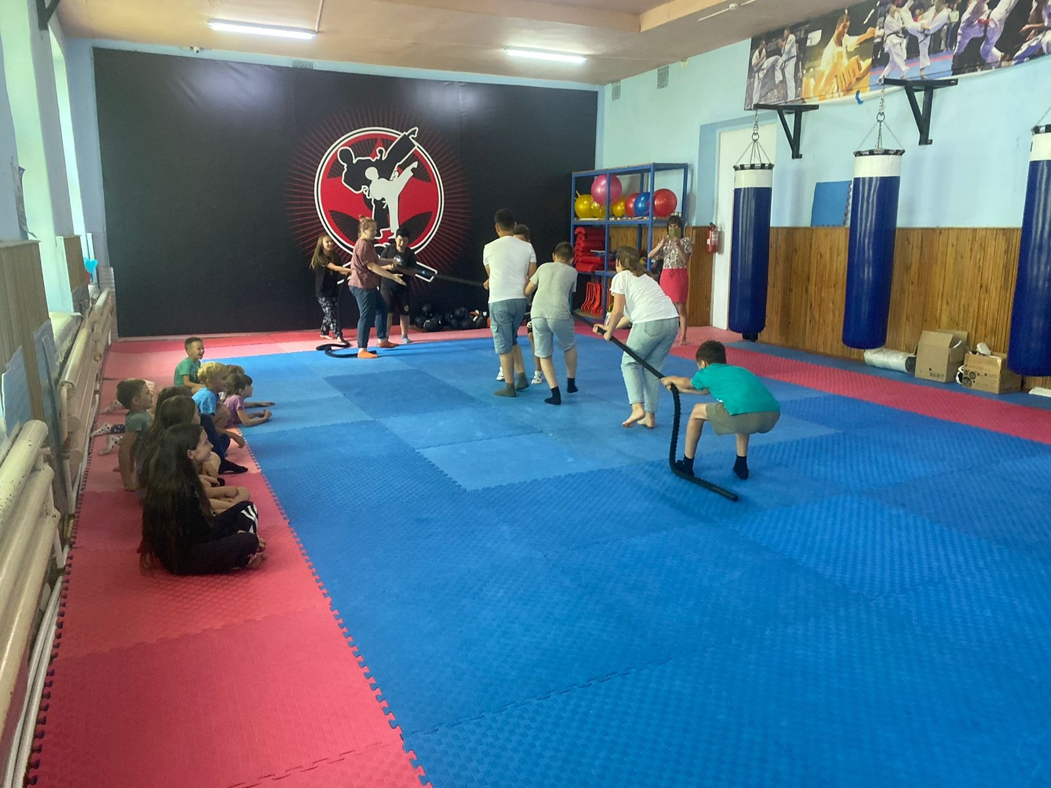

14.07 для молодёжи микрорайона прошел мастер-класс «Современные танцы», все желающие могли проверить свою гибкость и пластику, научиться новым танцевальным движениям.
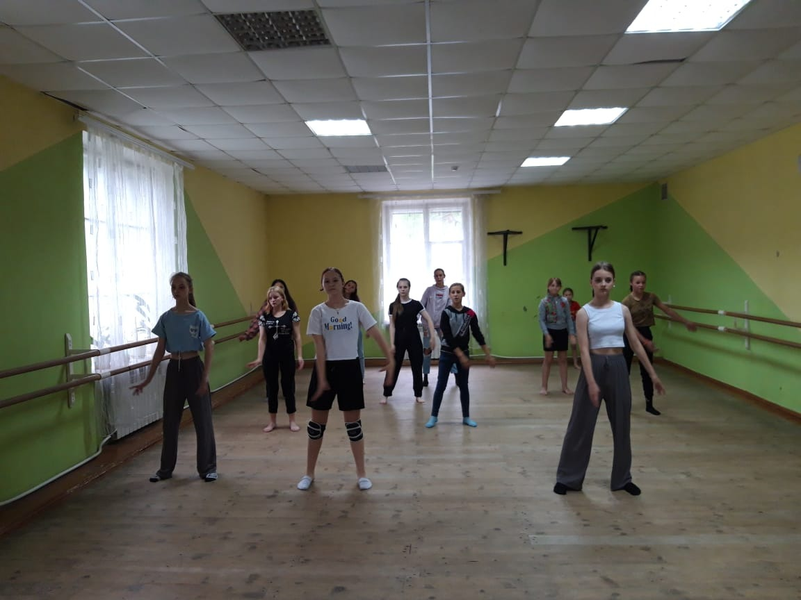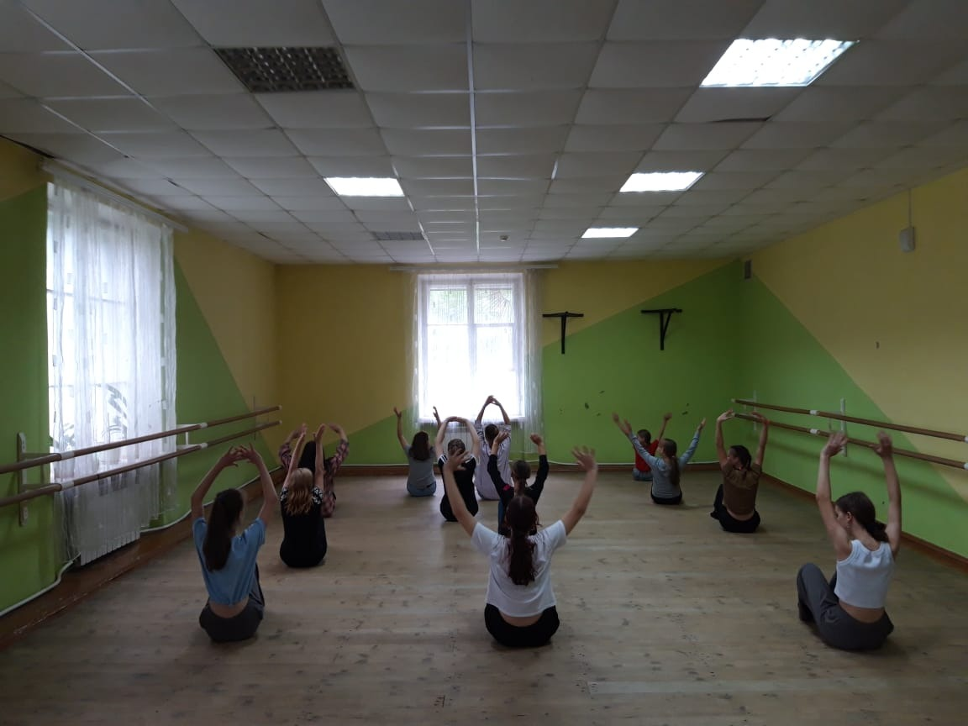
15.07 для жителей микрорайона был организован показ патриотического фильма «Солдатик».
